ANEXO II - Modelo de Projeto

<Título do Projeto>

<Nome do Coordenador>
Projeto de Extensão
Área Temática <preencher área predominante>

CÂMPUS MEDIANEIRA, <mês e Ano>
Caracterização do Problema (máximo ½ páginas)

Descrever objetivamente, com o apoio da literatura, o problema focalizado, sua relevância no contexto da área inserida e sua importância específica para o avanço do conhecimento.

Objetivos (máximo ½ página)

Explicitar os objetivos e metas do projeto. Justificar a proposição e sua inserção na área proposta.
Apresentar o nível de exequibilidade e indicadores de impacto no âmbito da Universidade e na comunidade externa.
Explicitar a articulação do projeto com ensino e pesquisa, informando a importância na Formação do estudante.
Descrever detalhadamente como o projeto estará inserido na sua disciplina.

Objetivos de Desenvolvimento Sustentável (ODS)

Informar até 3 ODS (números)
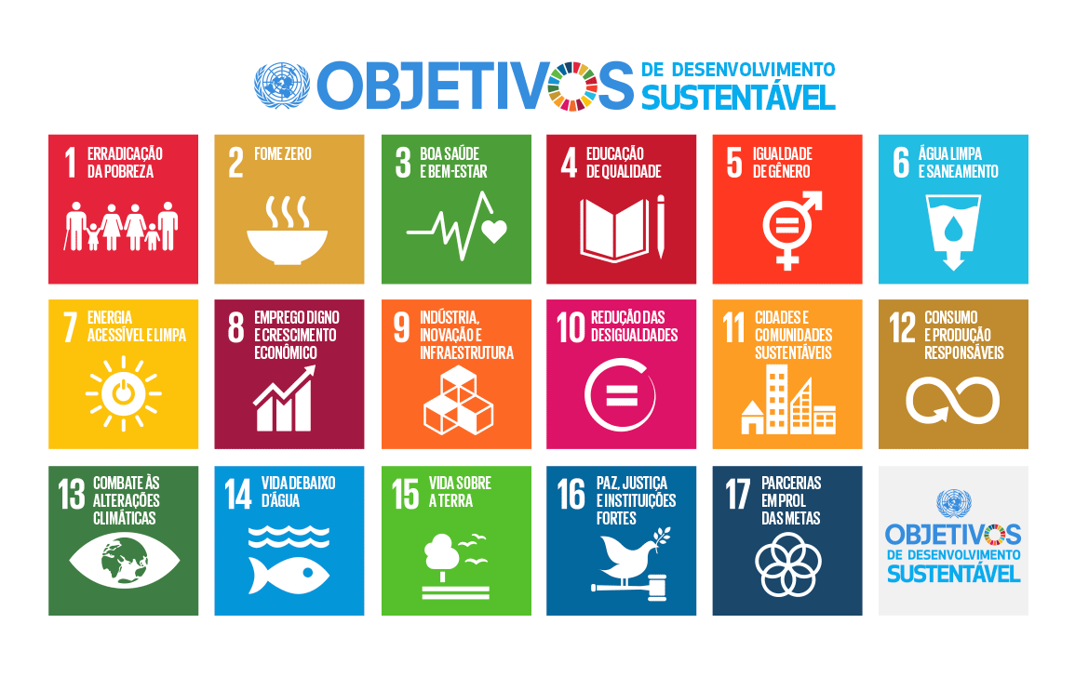
https://nacoesunidas.org/conheca-os-novos-17-objetivos-de-desenvolvimento-sustentavel-da-onu/

Métodos e Procedimentos (máximo de 1 ½ páginas)

Descrever sucintamente a metodologia empregada para a execução do projeto e como os objetivos serão alcançados.

Resultados e/ ou produtos esperados (máximo de ½ página)

Descrever o potencial dos resultados e/ou geração de produtos, processos e/ou inovação esperados. Estimar a repercussão e/ou impactos socioeconômicos, técnico-científicos e ambientais dos resultados esperados na solução do problema focalizado. Apresentar a visibilidade da universidade por meio da socialização dos conhecimentos produzidos pelo projeto.

Recursos humanos, financeiros e equipamentos disponíveis (máximo ½ páginas)

Apresentar os integrantes da equipe executora quantificando seus integrantes (docentes e discentes) necessários e disponíveis.
Mencionar financiamentos de outra fonte (órgão financiador, número do processo e vigência) necessários e disponíveis.
Apresentar equipamentos e materiais necessários e disponíveis.

Integrantes | CPF | e-mail | Função no projeto | CH* semanal
*Carga horária

Estimativa do público alvo
( ) Qtde de crianças (até 12 anos) | ( ) Qtde de adolescentes (de 13 a 18 anos)
( ) Qtde de jovens (19 a 29 anos) | ( ) Qtde de adultos (30 a 65 anos)
( ) Qtde de pessoas c/ deficiência | ( ) Qtde de organizações
( ) Qtde de idosos | ( ) Qtde de indígenas
Total: ________________

Riscos e dificuldades (máximo de ½ página)

Comentar sobre possíveis dificuldades e riscos potenciais que poderão interferir na execução das ações propostas e comprometer o alcance das metas e objetivos preconizados. Explicitar as medidas previstas para contornar ou superar essas dificuldades.

Cronograma (máximo ½ página)

O cronograma deve ser de 12 meses, com o início flexível a partir da vigência do projeto. Descrição das atividades propostas em coerência com o tempo disponível e cronograma de execução. Utilize o modelo de cronograma a seguir.

CRONOGRAMA DO ANO:
Atividade/mês | J | F | M | A | M | J | J | A | S | O | N | D

CRONOGRAMA DO ANO:
Atividade/mês | J | F | M | A | M | J | J | A | S | O | N | D

Referências (máximo ½ página)

